안녕하세요! 생2 뽀개기입니다. 이번에는 칼럼 3회차 기출문제를 풀어보면서 본격적인 ‘틀 이동’에 대해서 살펴보겠습니다. ‘틀 이동’이 일어나는 경우는 다음과 같습니다.
- 염기가 삽입되거나 첨가될 때
- RNA 스플라이싱이 일어날 때
1,2-1. 단, 3의 배수의 개수로 염기 개수 변화가 일어나면 틀 이동은 일어나지 않음.
코돈은 3개 단위로 끊어져 있기 때문에 3의 배수로 염기 개수 변화가 일어나면 삽입, 결실 된 부분에서는 아미노산 서열의 변화가 일어나더라도 다른 부분의 변화는 없습니다. 오늘은 틀 이동이 많이 일어나는 기출문제(이런 문제들이 어렵습니다)를 살펴보겠습니다.
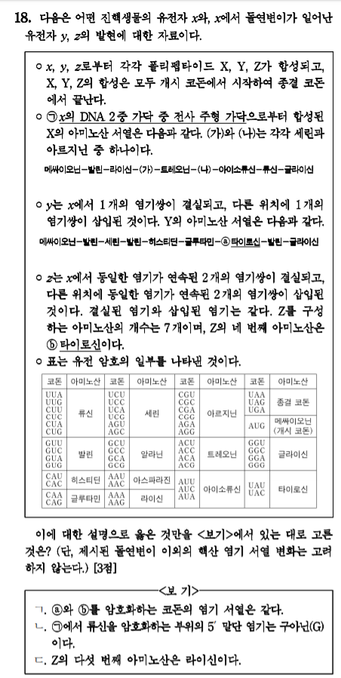
2020 6월 평가원 문제입니다.
먼저 이 문제는 그래도 아미노산 서열이 거의 다 주어져 있기 때문에 그나마 쉽습니다. 뒤에서 볼 2019 수능 문제는 극악입니다…(물론 20수능이 더 어려운 건 안 비밀^^)
먼저 위에 주어진 X의 아미노산 서열대로 mRNA를 작성해야 합니다. 그래야 y와 z를 찾을 수 있겠죠?
X: 5’-AUG/GU_ / AA_ /_ _ _ /AC_ /_ _ _ /AU_ /_ U _ /GG_ /종결코돈 -3’
현재까지 알 수 있는 정보는 이정도입니다. 여기서 한 개를 결실시키고 다른 한 개를 삽입시켜 유전자 y를 만듭니다. 결실되는 부분과 삽입되는 부분이 어딘지 찾으려면 염기서열이 변하는 부분을 확인하면 되겠죠? X의 세 번째 아미노산이 라이신->세린으로, 8번째는 류신-> 발린으로 바뀌었고 마지막 아미노산은 같은 것을 확인했습니다. 그렇다면 세 번째와 여덟 번째 아미노산을 암호화하는 곳에서 삽입과 결실이 일어난 것입니다.
X: 5’-AUG/GU_ / AA_ /_ _ _ /AC_ /_ _ _ /AU_ /_ U _ /GG_ /종결코돈 -3’
Y: 5’-AUG/GU_ / AA_ /_ _ _ /AC_ /_ _ _ /AU_ /_ U _ /GG_ /종결코돈 -3’
세린은 AG_ 또는 UC_이기 때문에 세 번째 아미노산은 AG로 시작해야 하니까 앞부분에서 하나를 결실시켜야 합니다.
X: 5’-AUG/GU_ / AAG /_ _ _ /AC_ /_ _ _ /AU_ /_ U _ /GG_ /종결코돈 -3’
Y: 5’-AUG/GU_ / AG_ /_ _ A/C_ _ / _ _ A/U_ _ /U(????)GG_ /종결코돈 -3’
여덟 번째에서 발린을 만들기 위해서는 GU로 시작해야 합니다. 그렇기 위해서는 G가 삽입되어야 하겠죠?
X: 5’-AUG/GU_ / AAG /_ _ _ /AC_ /_ _ _ /AU_ /_ U _ /GG_ /종결코돈 -3’
Y: 5’-AUG/GU_ / AG_ /_ _A/C_ _ / _ _ A/U_ _ /GU_ /GG_ /종결코돈 -3’
이제 Y의 아미노산 서열을 참고하여 빈칸만 채워주면 됩니다! 이 때 X의 염기서열도 같이 채울 수 있는데요, 빨간색 염기 사이의 부분은 한 칸씩 이동해 있다는 것을 잊으면 안됩니다!
X: 5’-AUG/GU_ / AAG /_ GU /ACA /_ CA /AUA /_ U _ /GG_ /종결코돈 -3’
Y: 5’-AUG/GU_ / AG_ /GUA/CA _ / CAA/UA_ /GU_ /GG_ /종결코돈 -3’
- 는 세린이 될 수 없으므로 아르지닌이고 (나)가 세린이 되야 되겠죠?
X: 5’-AUG/GU_ / AAG /CGU /ACA/UCA /AUA /CU _ /GG_ /종결코돈 -3’
Y: 5’-AUG/GU_ / AGC /GUA/CAU/CAA/UAC /GU_ /GG_ /종결코돈 -3’
자 이제 Z를 구할 차례가 되었습니다. 좀 힘들죠?
X: 5’-AUG/GU_ / AAG /CGU /ACA/UCA /AUA /CU _ /GG_ /종결코돈 -3’
여기서 두 개 결실, 두 개 삽입을 시킬 건데 네 번째 염기가 타이로신이라는 점을 염두에 두어야 합니다. 타이로신은 UAU 또는 UAC입니다.
X: 5’-AUG/GU_ / AAG /CGU /ACA/UCA /AUA /CU _ /GG_ /종결코돈 -3’
빨간 색 부분을 앞으로 두 칸 당기면 네 번째 칸에 UAC가 되어 타이로신이 생길 것 같네요. 연속된 염기를 제거하기 위해서는 파란색 AA를 제거할 수밖에 없습니다. 그렇다면 다시 뒤에서 AA를 삽입해야 합니다.
Z: 5’-AUG/GU_ /GCG/UAC/AUC/AAU/ACU/종결코돈
그런데 AA를 삽입해서는 종결코돈을 아쉽지만 만들 수 없습니다. 그렇다면… AA가 빠지는게 아니라
X: 5’-AUG/GUU / AAG /CGU /ACA/UCA /AUA /CU ? /GG_ /종결코돈 -3’
주황생 UU가 빠지고 뒤에 다시 UU가 삽입되는 경우밖에 없겠습니다. 이를 확인해보면
Z: 5’-AUG/GAA /GCG/UAC/AUC/AAU/ACU/UAG
따라서, X에서 채우지 못한 마지막 빈칸은 A가 됩니다.

분석이 끝났으니 선지를 보겠습니다. ⓐ와ⓑ는 모두 UAC인 걸 확인할 수 있으므로 ㄱ.선지는 맞습니다.
류신의 mRNA 서열을 보면 5’-CUA-3’으로 되어 있는데, 이를 DNA 트리플렛 코드로 다시 고치면 5’-TAG-3’이 됩니다. ㄴ.선지는 틀렸습니다.
마지막 ㄷ선지는 Z의 5번째 아미노산은 AUC, 즉 아이소류신이므로 ㄱ.선지만 맞게 됩니다.

굉장히 복잡하고 풀이과정이 길죠? 하나하나씩 종이에 따라가면서 쓰면 제가 해설한 것만큼 길지는 않을 겁니다. 하지만 코돈 문제를 풀 때는 항상 신중하게 알 수 있는 정보는 다 적고 가는 것이 중요합니다!! 이제는 더 어려운… 2019 수능 문제를 만나보러 가겠습니다.

2019 수능
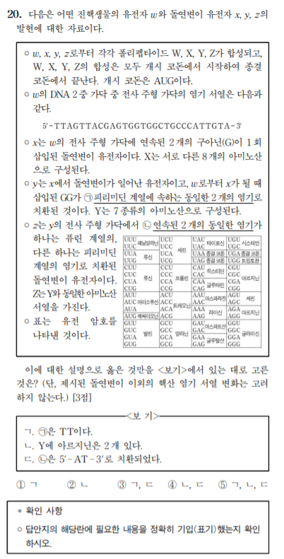
아까와 약간 다른 점은 이번에는 연쇄적으로 돌연변이가 일어난다는 점입니다.
w->x->y->z 차례차례 변이가 누적된다는 뜻입니다. 이 문제는 w의 mRNA 염기서열을 먼저 적고, 조건대로 염기들을 바꾸어가면서 조건을 만족시키는 x,y,z를 찾는 방식으로 풀어나가야 합니다. 간단히 설명해보도록 하겠습니다.
먼저 w의 mRNA 염기서열과 W의 아미노산 서열입니다.
5’-AUG/GGC/AGC/CAC/CAC/UCG/UAA/CUAA-3’
메싸이오닌-글라이신-세린-히스티딘-히스티딘-세린
여기에서 DNA 염기서열에 GG를 삽입한다면 mRNA 기준으로는 CC를 삽입해 주어야 합니다.
조건에 맞는 X를 구해보면 다음과 같습니다.
5’-AUG/GGC/AGC/CAC/CCC/ACU/CGU/AAC/UAA-3’
이 네 개의 CCCC 중에서 두 개는 새로 삽입된 염기입니다.
여기에서 이 C 중에서 다시 연속된 두 개를 GG또는 AA로 바꾸어 y의 조건을 만족시켜야 합니다.
조건을 만족하는 Y는 다음과 같습니다.
5’-AUG/GGC/AGC/CAC/CGG/ACU/CGU/AAC/UAA-3’
다시 여기서 연속된 두 염기를 치환하여 z의 조건을 만족시키는 서열을 만들면
5’-AUG/GGC/AGC/CAU/AGG/ACU/CGU/AAC/UAA-3’
이렇게 됩니다. 중간에 사고과정은 너무 길어져서 생략했으니, 한 번 스스로 어떻게 될 지 생각해보면 좋겠습니다.

이렇게 염기가 중간에 삽입/결실되면 틀의 이동이 대량으로 일어나서 아미노산이 많이 바뀌는 현상이 발생하므로 중간의 아미노산을 모두 확인해 줘야 합니다.

